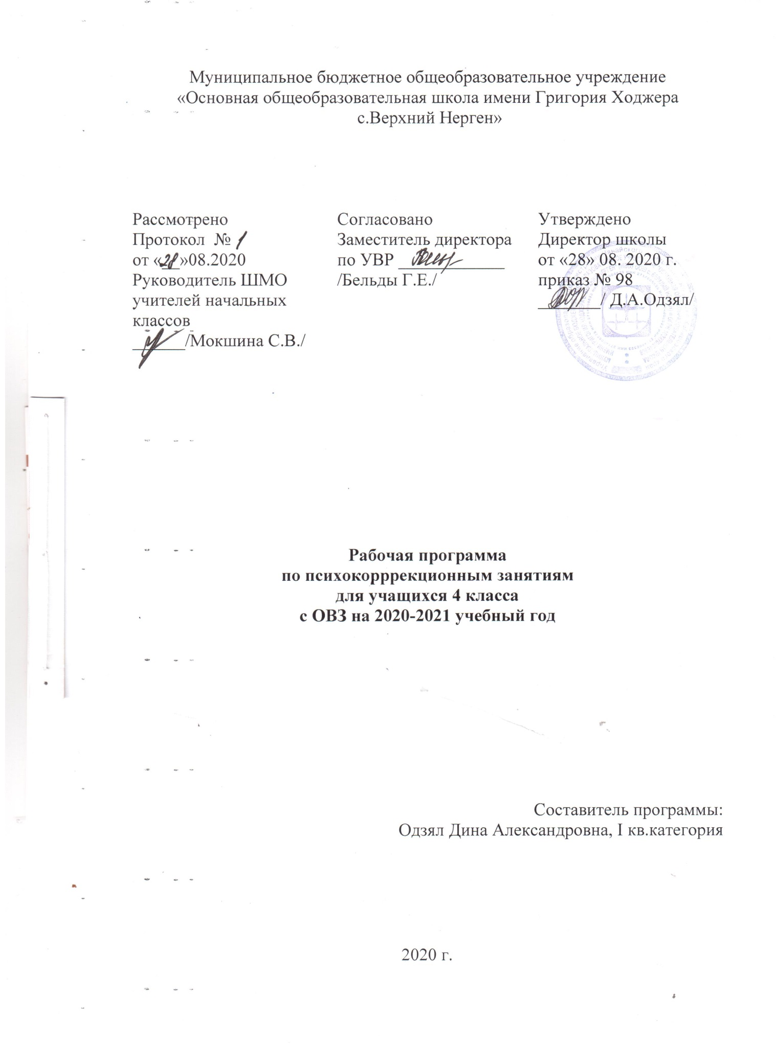
- ПОЯСНИТЕЛЬНАЯ ЗАПИСКА
Главный принцип работы с детьми с ограниченными возможностями здоровья – это принцип коррекционной направленности обучения и воспитания. Современная практика коррекционно-развивающего образования включает различные его формы: индивидуальные и групповые коррекционно-развивающие занятия, коррекционно-развивающий урок.
Дети с интеллектуальной недостаточностью характеризуются стойкими нарушениями и недоразвитием всех психических процессов, что отчетливо обнаруживается в сфере познавательной деятельности и личностной сфере.
Структура психики ребенка с нарушениями в развитии чрезвычайно сложна. В соответствии с теоретическими положениями Л. С. Выготского о структуре дефекта и возможностях его компенсации следует различать у ребенка первичный дефект и вторичные осложнения. Характерными для детей с интеллектуальным недоразвитием являются слабость ориентировочной деятельности, инертность нервных процессов, повышенная склонность к охранительному торможению и другие.
Обучение для ребенка с интеллектуальным недоразвитием более значимо, чем для нормально развивающегося сверстника. Это обусловлено тем, что дети с недостатками умственного развития характеризуются меньшими возможностями самостоятельно понимать, осмысливать, сохранять и использовать полученную информацию, то есть меньшей, чем в норме, личностной активностью и сформированностью различных сторон познавательной деятельности. Современные требования общества к развитию детей, имеющих отклонения в развитии, диктуют необходимость более полно реализовывать идею индивидуализации обучения.
Учитывая степень тяжести дефекта ребёнка, состояние его здоровья, индивидуально-типологические особенности, необходимо создавать педагогические
условия, направленные на преодоление трудностей овладения программными знаниями, умениями и навыками, что, в свою очередь, будет способствовать успешной адаптации иинтеграции детей в обществе. Такую помощь призваны оказать коррекционно - развивающие занятия по курсу «Коррекционные занятия».
Целью программы является развитие ребёнка, что включает в себя коррекцию сенсорного обучения, эмоционально-волевой, мотивационной сфер, механизмов волевой регуляции.
Основными задачами программы являются:
• создание коррекционных условий для развития сохранных функций и
личностных особенностей;
• осуществление сенсорного, психомоторного развития в процессе освоения
содержательных видов деятельности;
• развитие психических функций внимания, памяти, воображения, процессов мышления
• воспитание самостоятельности при выполнении заданий, умение доводить
начатое дело до конца.
Программа опирается на положение психологии о том, что психика проявляется в действии и формируется в нём.
Принцип организации деятельностного подхода к воспитанию и обучению детей с интеллектуальной недостаточностью предусматривает следующий аспект: успехов в коррекционной работе можно достичь только при условии опоры на ведущую деятельность. Для младших школьников – это игра. Поэтому учить и воспитывать следует, играя с ними.
В процессе обучения осуществляется тесная взаимосвязь с другими предметами, особенно с развитием речи, математикой, ИЗО, ручным трудом, максимально используется материал, изучаемый на этих уроках.
Система коррекционно-развивающего обучения предусматривает индивидуальные и групповые коррекционные занятия общеразвивающей направленности.
Цель занятий: повышение уровня общего, сенсорного, интеллектуального развития, памяти, внимания; зрительно-моторных и оптико-пространственных нарушений, общей и мелкой моторики.
Коррекционные занятия проводятся с учащимися по мере выявления педагогом, психологом и дефектологом индивидуальных пробелов в их развитии и обучении.
Изучение индивидуальных особенностей детей позволяет планировать сроки коррекционной работы.
Принципами построения занятий являются:
1) частая смена видов деятельности;
2) повторяемость программного материала. Повторение одних и тех же заданий
происходит в новых ситуациях на новых предметах.
Это необходимо:
• чтобы у детей не пропадал интерес к занятиям;
• для формирования переноса полученных знаний и умений на новые объекты
и ситуации.
Индивидуальные и групповые коррекционные занятия проводит отдельный учитель. Коррекционная работа осуществляется в рамках целостного подхода к воспитанию и развитию ребенка. При организации коррекционных занятий обеспечивается субъективное переживание успеха учеником на фоне определенной затраты усилий. В дальнейшем трудность задания увеличивается пропорционально возрастающим возможностям ребенка.
В период, когда ребенок еще не может получить хорошую оценку на уроке, важно создавать ситуацию достижения успеха на индивидуально-групповых занятиях. С этой целью используется система условной качественно-количественной оценки достижений ребенка. При подготовке и проведении коррекционных занятий используется различного рода игровые ситуации, дидактические игры, игровые упражнения, задания, способные сделать учебную деятельность более актуальной и значимой для ребенка.
Выбор методов обучения осуществляется в соответствии с особенностями познавательной деятельности детей. Важное место занимает метод «маленьких шагов» с большой детализацией, развернутостью действий в форме алгоритмов и использованием предметно-практической деятельности.
Методы работы скомбинированы так, чтобы осуществлялась смена видов деятельности учащихся и реализовался охранительный режим обучения.
Коррекционная работа по программе направлена на коррекцию всей личности и включает все формы средового, личностного и коллективного воздействия на ребёнка и представлена следующими принципами:
• развитие интеллекта с опорой на «зону ближайшего развития»;
• развитие в адекватном темпе;
• вовлечение в интересную деятельность;
• воздействие через эмоциональную сферу;
• объяснение материала в интересной форме;
• гибкая система контроля знаний и их оценки.
Объем программы составляет:
4 класс –34 часа в год (1урок в неделю).

- СОДЕРЖАНИЕ КУРСА

4 КЛАСС
Раздел 1. Вводное занятие (1 час)
Групповые игры, принятие правил групповой работы, создание атмосферы эмоционального комфорта.
Раздел 2. Диагностический блок (1час)
Тесты интеллекта, интеллектуального и личностного развития, уровень развития мотивации, обучающихся.
Раздел 3. Восприятие. Пространственные представления (3 часа)
Развитие различных видов восприятия (пространственных, осязательных, временных), развитие глазомера и зрительной моторной
Раздел 4. Развитие памяти (7 часов)
Развитие различных видов памяти: слуховой, зрительной, моторной, опосредованной и проч. Овладение приемами осмысленного запоминания; развитие смысловой вербальной памяти.
Раздел 5. Развитие воображения (3 часа)
Развитие видов воображения: активация свойств воображения.
Раздел 6. Развитие внимания (5 часов)
Развитие произвольного внимания. Развитие устойчивости и концентрации внимания.
Раздел 7. Развитие мыслительных функций (5 часов)
Развитие наглядно-образного мышления; формирование вербально-понятийного аппарата;
Развитие сложных форм мышления (логического мышления): абстрагирование, установление закономерностей. Развитие словесно – логического мышления. Построение умозаключения по аналогии.
Раздел 8. Развитие произвольности и волевой регуляции (3 часа).
Формирование навыков построения внутреннего плана действий, овладение приемами самоконтроля и саморегуляции. Активация способностей к преодолению гиперактивности,
расторможенности, неуправляемости; развитие рефлексивной деятельности.
Раздел 9. Развитие эмоционально-волевой сферы (3 часа)
Развитие эмоциональной сферы. Формирование рефлексии личностных качеств. Развитие самооценки, умений принять себя; развитие умений дифференциации чувств. Рефлексия собственных чувств (Я – это Я), развитие умения различать виды поведения и умения работать в команде.
Раздел 10. Развитие личностно-мотивационной сферы (2 часа)
Коррекция мотивационной сферы (потребности, интересы, стремления, цели, влечения, мотивационные установки и т. д.)
Раздел 11. Итоговая диагностика (1 часа)
Подведение итогов, определение динамики развития детей.
Итого: 34 часа (1 занятие в неделю)

Тематическое планирование коррекционно-развивающих занятий с психологом для учеников 4 класса, обучающихся по адаптированной программе (ЗПР вариант 7.2)
№ занятия | Примерные темы занятий | Кол-во часов | Примерное содержание занятий | Дата проведения
Раздел 1. Вводное занятие (1 час)
1 | Вводное занятие | 1 | Групповые игры, принятие правил групповой работы, создание атмосферы  эмоционального комфорта.
Раздел 2. Диагностический блок (1 час)
2 | Входная диагностика | 1 | Тесты интеллекта, определение интеллектуального и личностного развития.
Раздел 3. Восприятие. Пространственные представления (3 часа)
3-5 | Развитие различных видов и форм восприятия (пространственных, осязательных, временных), развитие глазомера и зрительной моторной  координации; развитие ориентировки во времени и в пространстве | 3 | Формированиепроизвольностизрительноговосприятия,дорисовываниенезаконченных изображений. Развитие зрительной памяти в процессе рисования по памяти. Выделение нереальных элементов нелепых картинок. Профилактика зрения. Гимнастика для глаз. Развитие дифференцированных осязательных ощущений (сухое — еще суше, влажное — мокрое), их словесное обозначение.  движения; предоставление словесного отчета. Моделирование расположения различных объектов по отношению друг к другу в ближнем и дальнем пространстве. Самостоятельное моделирование пространственных ситуаций (оставление простейших схем- планов комнаты. Ориентировка на листе бумаги разного формата (тетрадный, альбомный, ватман). Определение времени по часам.
Раздел 4. Развитие памяти (7 часов)
6-12 | Развитие различных видов  памяти: слуховой, зрительной,  моторной, опосредованной и проч. Овладение приемами  осмысленного запоминания;  развитие смысловой вербальной  памяти. | 7 | Тренировка различных видов памяти, упражнения «Опиши картинку», «Инопланетяне», «Эстафета слов», «Повторяй за мной», «Запрещенное движение».  Развитие словесно-логической памяти, упражнения «Группировка слов», «Свяжи пару», «Ассоциации», «Ключевые слова». Обучение мнемотехникам
Раздел 5. Развитие воображения (3 часа)
13-15 | Развитие видов воображения:  активация свойств воображения. | 3 | Развитие активного воображения с использованием арт-техник: «Чернильные пятна», «Свободное рисование», «Пальчиковое рисование», «Орнаменты», «Каракули».
Раздел 6. Развитие внимания (5 часов)
16-20 | Развитие произвольного  внимания. Развитие  устойчивости и концентрации  внимания. | 5 | Игры и упражнения на развитие произвольного внимания: «Корректурные пробы», «Назови, что видишь», «Корректировщик», «Шифровка», «Делай и рассказывай», «Таблицы Шульте», «Анаграммы», игра «Зоркий глаз», «Найди отличия».
Раздел 7. Развитие мыслительных функций (5 часов)
21-25 | Развитие наглядно-образного мышления; формирование вербально-понятийного аппарата; | 5 | Упражнения на мышечную релаксацию «Штанги»; «Графический диктант»;  Развитие мышления (анализ через синтез). Развитие мышления (абстрагирование). Развитие пространственных представлений. Развитие словесно – логического мышления. Построение  умозаключения по аналогии. Развитие сложных форм мышления (логического мышления): абстрагирование, установление закономерностей.
Раздел 8. Развитие произвольности и волевой регуляции (3 часа)
26-28 | Формирование навыков построения внутреннего плана  действий, овладение приемами  самоконтроля и саморегуляции;  Активация способностей к  преодолению гиперактивности, расторможенности,  неуправляемости; развитие рефлексивной деятельности. | 3 | Тренинговые занятия «Разные настроения», «Учимся менять свое настроение», «Учимся искать выход из сложных ситуаций», «Избавляемся от плохих мыслей», «Живи в согласии с другими», «Как победить злость», «Прогоняем страх», «Учимся говорить «Нет» там, где это необходимо», «Саморегуляция».
Раздел 9. Развитие эмоционально-волевой сферы (3 часов)
29-31 | Развитие эмоциональной сферы.  Формирование рефлексии  личностных качеств. Развитие самооценки, умений принять себя;  развитие умений дифференциации  чувств. | 3 | Развитие представлений детей о соотношении внутреннего состояния человека и его внешнего выражения. Вера в себя. Формирование у детей конструктивных способов реагирования в конфликтной ситуации. Отработка приёмов лицевой экспрессии различных эмоциональных состояний. Игровая коррекция агрессивности, формирование и развитие внимания, доброжелательности, взаимоотношений детей в группе. Рефлексия собственных чувств (Я – это Я), развитие умения различать виды поведения  и умения работать в команде.
Раздел 10. Развитие личностно-мотивационной сферы
32-33 | Коррекция мотивационной сферы (потребности, интересы, стремления, цели, влечения,  мотивационные установки и т. д.) | 2 | Формирование у детей навыков самоконтроля.  Формирование нравственных представлений.  Арт-терапия «Остров счастья»
Раздел 11. Итоговая диагностика (2 часа)
34 | Итоговая диагностика | 1 | Подведение итогов, определение динамики развития детей

